МИНИСТЕРСТВО ЦИФРОВОГО РАЗВИТИЯ, СВЯЗИ И МАССОВЫХ КОММУНИКАЦИЙ РОССИЙСКОЙ ФЕДЕРАЦИИ ОРДЕНА ТРУДОВОГО КРАСНОГО ЗНАМЕНИ ФЕДЕРАЛЬНОГО ГОСУДАРСТВЕННОГО БЮДЖЕТНОГО ОБРАЗОВАТЕЛЬНОГО УЧРЕЖДЕНИЯ ВЫСШЕГО ОБРАЗОВАНИЯ «МОСКОВСКИЙ ТЕХНИЧЕСКИЙ УНИВЕРСИТЕТ СВЯЗИ И ИНФОРМАТИКИ»

_______________________________________________________________

Кафедра «Корпоративные информационные системы»

ЛАБОРАТОРНАЯ РАБОТА № 1

**по дисциплине**

**“CRM-системы”**

Выполнил: студент гр. БПС2401 Мутина Мария

Вариант №25

Проверил: Игнатов Д. В.

Москва 2024

ОГЛАВЛЕНИЕ

ВВЕДЕНИЕ 2

ХОД РАБОТЫ: 3

ВЫВОД 9

# ВВЕДЕНИЕ

**Вариант №25 “Салон оптики”**

**Цель: установить и настроить «1С:Предприятие 8.3» и «1С:УНФ».** **Задачи:**

1. Установка и настройка:

* a. Установите программный продукт «1С:Предприятие 8.3»
* b. Разверните конфигурацию «1С:УНФ»;
* c. Выберите вариант интернет-магазина из предложенной таблицы (по спискам или индивидуально распределитесь и передайте список преподавателю).

1. Настройка организации:

* a. Создайте организацию. Вид организации: Индивидуальный предприниматель (ИП);
* b. Юридическое название: ИП Фамилия И.О. студента;
* c. Вид бизнеса: продажи, розничный магазин и интернет-магазин;
* d. Сделайте скриншот настройки организации и добавьте его в отчет.

1. Создание номенклатуры:

* a. Добавьте 5 позиций номенклатуры с типом «Запас» и 2 позиции с типом «Услуга»;
* b. Для каждой номенклатуры укажите:
* i. Наименование;
* ii. Описание;
* iii. Изображение;
* iv. Единицу измерения;
* v. При необходимости создайте новый вид номенклатуры;
* c. Сделайте скриншоты карточек каждой номенклатуры и добавьте их в отчет.

# ХОД РАБОТЫ:

1. Программный продукт “1С:Предприятие 8.3” был установлен. (см. рис. 1)

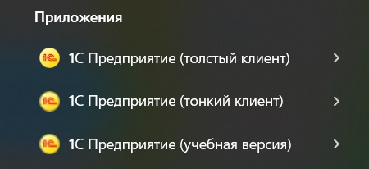

Рис. 1

1. Была создана организация ИП (см. Рис. 2)

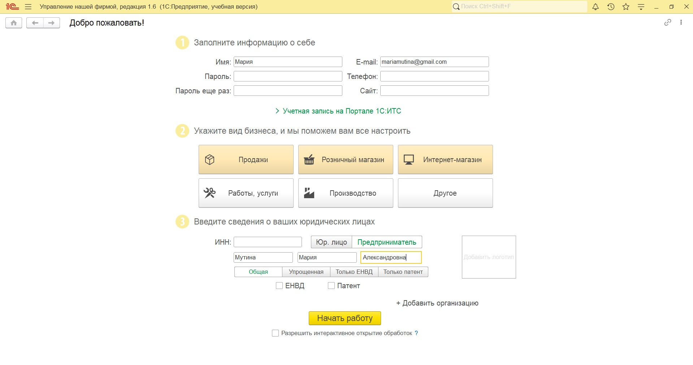Рис. 2

1. Были созданы 5 позиций номенклатуры с типом “Запас” (см. рис. 3-7) и 2 позиции номенклатуры с типом “Услуга” (см. рис. 8-9)

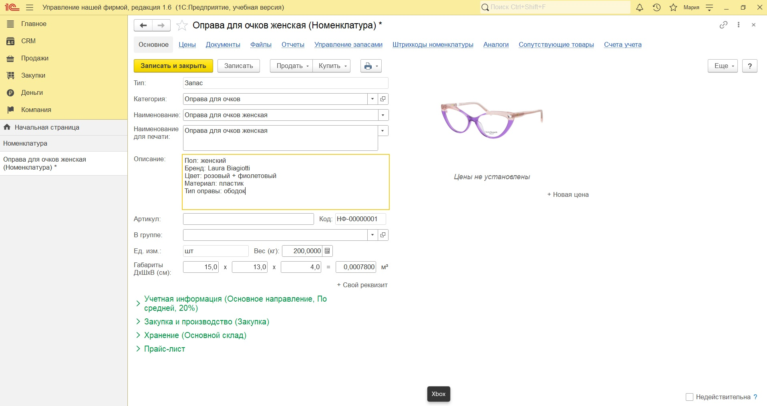Рис. 3

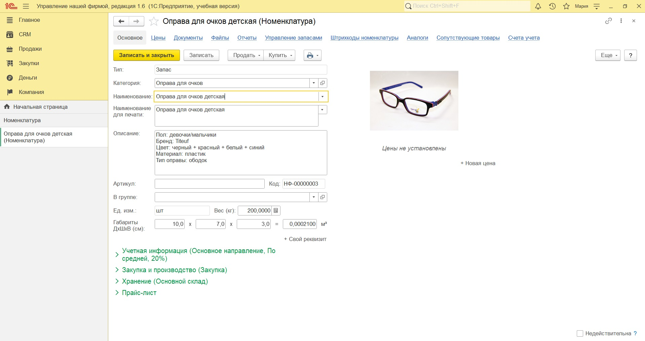Рис. 4

Рис. 5

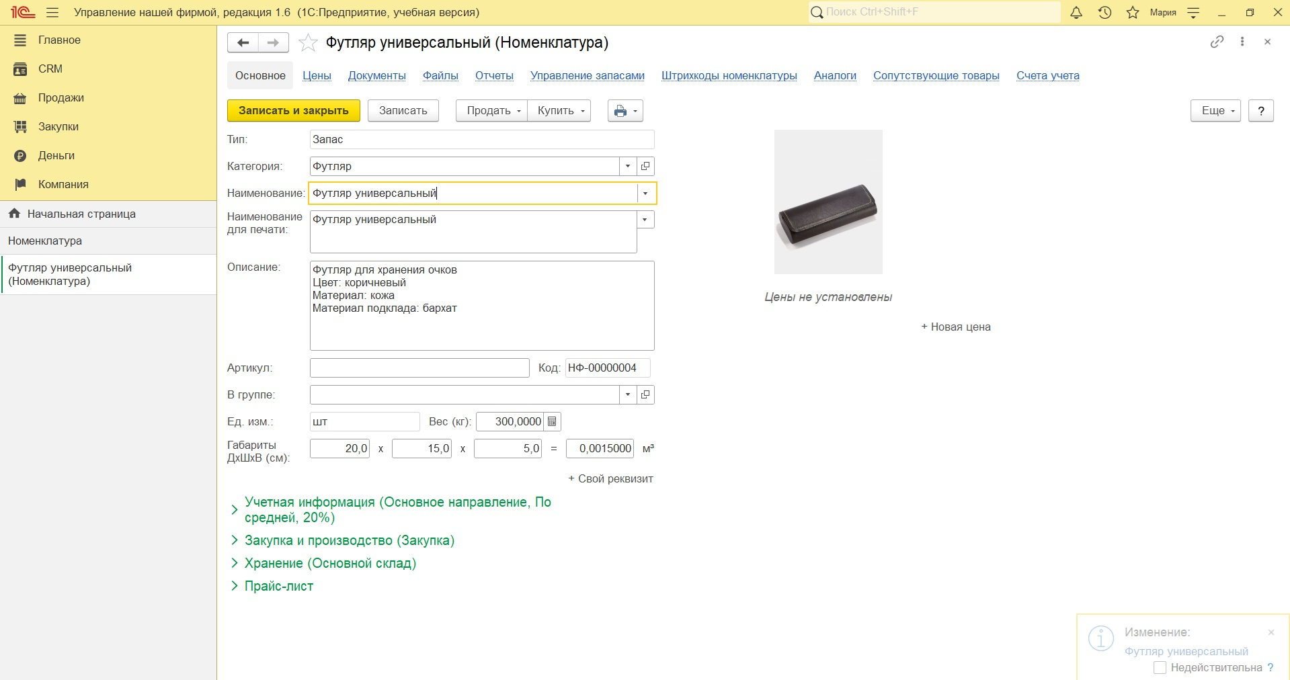Рис. 6

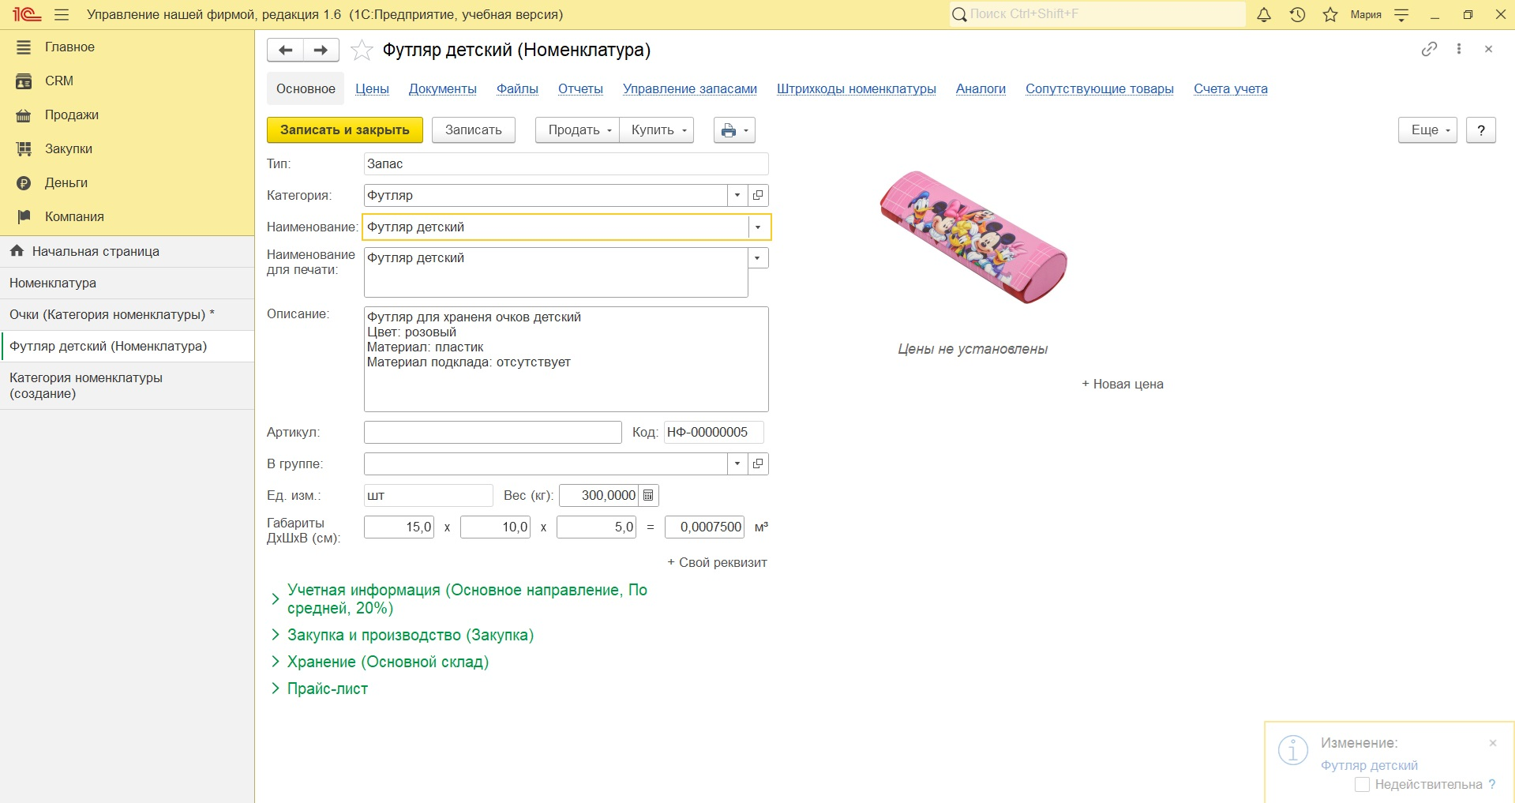Рис. 7

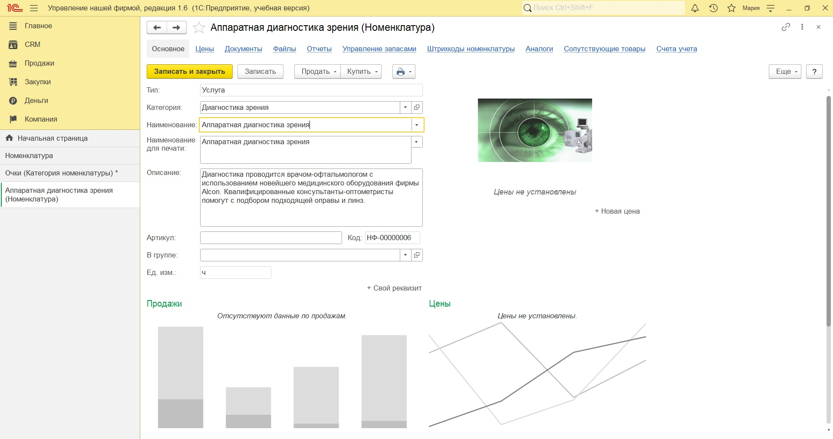Рис. 8

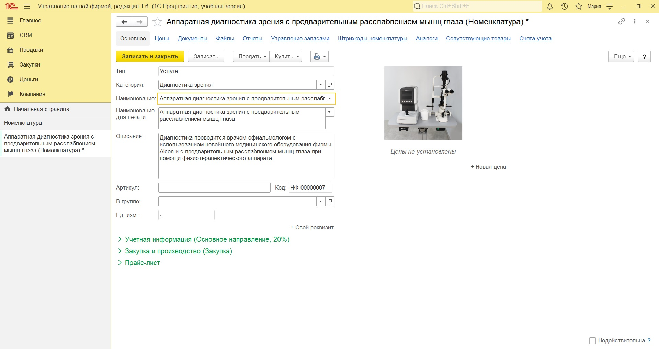Рис. 9

1. Был создан поставщик и указаны его данные (см. рис. 10)

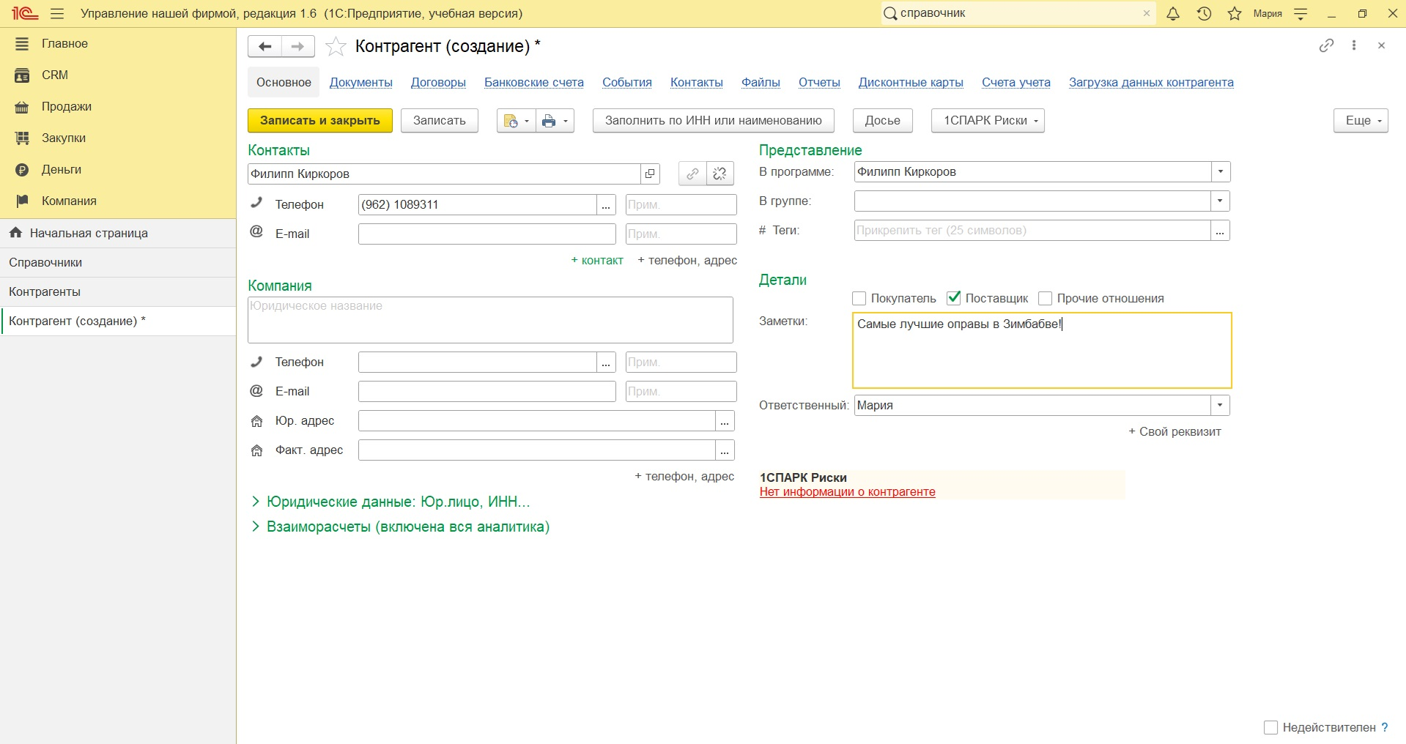Рис. 10

1. Был создан вид цен “Розничные” и установлены начальные остатки (см. рис. 11-12)

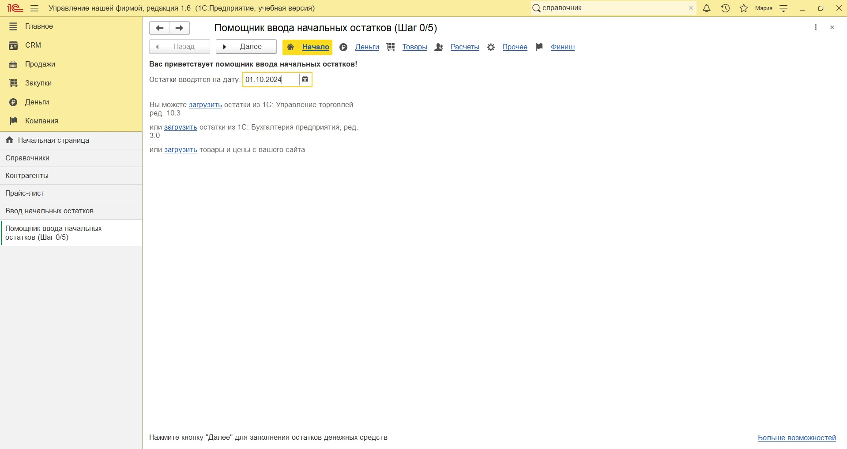Рис. 11

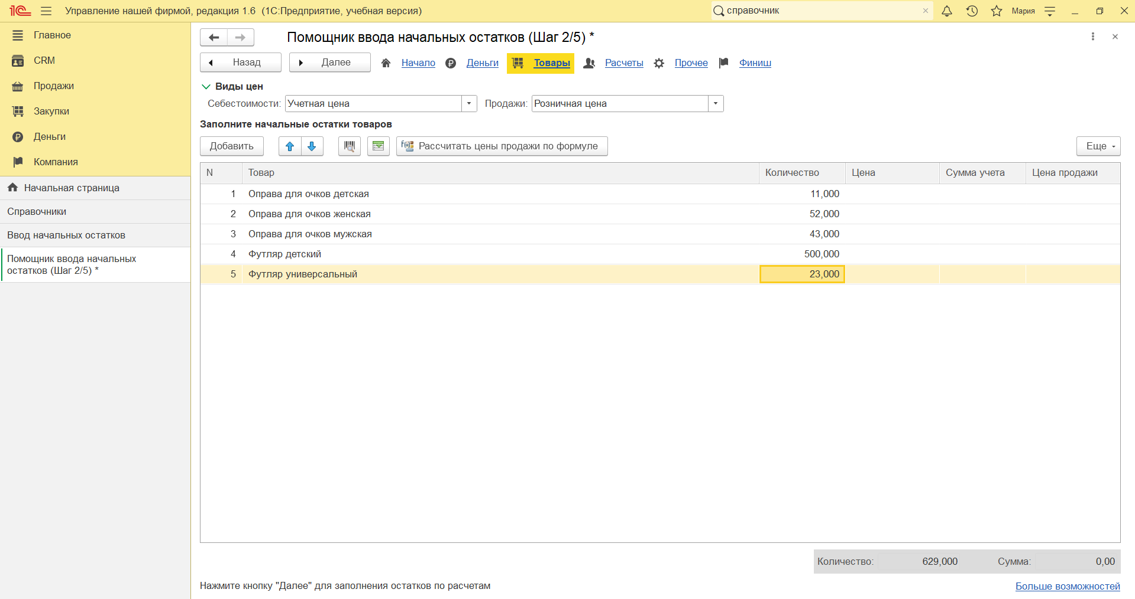Рис. 12

# ВЫВОД

В ходе работы были достигнуты ее основные цели и задачи. Были установлены и настроены программы «1С:Предприятие 8.3» и «1С:УНФ».